|  |
| --- |
| **控制理论课程设计** |
| 基于MATLAB的控制系统分析、设计与仿真 |
|  |
| 二○二一年十二月 |

# 一、引言

## 1.1 实验目的

（1）自动控制原理理论知识的回顾巩固、进一步理解与基本应用 。

（2）MATLAB软件辅助系统分析与设计的学习与应用。

（3）与自动化专业其它专业课程的对接/衔接尝试。

## 1.2 实验内容

1. 任务一：单级倒立摆系统的建模、分析、设计、验证、虚拟平台验证（选）
2. 任务二：蔡氏混沌电路的建模、分析、同步设计、应用（选）、实现（选）

# 二、倒立摆系统的控制系统设计

## 2.1 实验要求

1.建立系统的非线性微分方程，并利用MATLAB进行线性化，得到线性方程；

2.对开环系统：

1. 基于稳定性判别理论方法，通过MATLAB判据开环系统的稳定性；
2. 通过画出开环系统（）的响应曲线（原始的非线性系统及基于简化后的线性系统方程），观察系统的响应曲线是否稳定，并比较两种模型下的曲线；

3.控制设计条件验证分析：

（1）验证系统的能控性，判断系统是否可以进行极点配置；

（2）验证系统的能观性，判断系统是否可以设计状态观测器；

4.状态反馈控制设计

（1）分析状态反馈设计原理，设置合适极点；

（2）利用MATLAB设计状态反馈增益；

（3）状态反馈和输出反馈下的跟踪控制；

5.基于状态观测器的状态反馈设计

（1）分析相关原理，选做合适的状态观测器和反馈闭环系统极点；

（2）利用MATLAB设计状态观测器设计和状态反馈控制器；

6.给定超调量和调节时间，增加积分校正的控制器设计，并进行仿真验证；

7.带积分校正和状态观测器的状态反馈控制设计：给定超调量和调节时间，设计积分增益、反馈增益、观测器增益，并进行仿真验证；

8.基于原始非线性系统，对4-7中设计的状态反馈、状态观测器及积分校正进行验证。

## 2.2 倒立摆的简介

　　倒立摆系统是一个复杂的、高度非线性的、不稳定的高阶系统，是学习和研究现代控制理论最合适的实验装置。倒立摆的控制是控制理论应用的一个典型范例,一个稳定的倒立摆系统对于证实状态空间理论的实用性是非常有用的。

在此，我们首先应用动力学方程建立一级倒立摆的非线性数学模型；采用小偏差线性化的方法在平衡点附近局部线性化得到线性化的数学模型；然后应用状态空间分析方法，采用状态反馈为倒立摆系统建立稳定的控制律；最后应用状态观测器实现倒立摆系统的稳定控制。

## 2.3 倒立摆的组成介绍及参数说明

### 2.3.1 倒立摆的组成介绍

倒立摆示意图如图1.1所示，系统的组成由小车、小球和轻质杆组成。倒立摆通过转动关节安装在驱动小车上，杆子的一端固定在小车上，另一端可以自由地左右倒下。通过对小车施加一定的外部驱动力，使倒摆保持一定的姿势。

### 2.3.2 倒立摆的参数说明

　　小车质量 M=1.0Kg

　　小球的质量 m=0.1kg

　　倒摆的杆长 l=0.5m

　　重力加速度 g=9.81

　　θ表示倒摆偏离垂直方向的角度

u是小车受到的水平方向的驱动力

### 2.3.3 倒立摆的运动分析

假设轨道是光滑的，忽略摆杆的质量，系统所受的外力包括小球受到的重力和小车水平方向的驱动力 u。 x(t)和θ(t)分别表示小车的水平坐标和倒摆偏离垂直方向的角度，一级倒立摆有两个运动自由度：一个是沿水平方向运动（直线运动）另一个是绕轴线的转动（旋转运动）。

### 2.3.4 直线运动

　　通过受力分析，由牛顿第二运动定律，系统的运动满足下面的方程：

　　x轴方向：



小球的重心坐标满足



整理后得



### 2.3.5旋转运动

小球的力矩平衡方程：











 整理后得



　　最后得到倒立摆系统的动力学方程：





显然该系统为明显的非线性系统。但是对小车施加驱动力的目的是要保持小球在垂直方向的姿态，因此，我们关注的是小球在垂直方向附近的动态行为变化，为此将系统在该参考位(θ＝0)附近进行线性化处理。

## 2.4 模型转化

将系统的微分方程转化为状态方程，采用现代控制理论的方法进行分析。

### 2.4.1 状态方程的建立

　　由倒摆系统的动力学模型





取如下状态变量：

可得到倒摆系统的状态方程：

### **2.4.2状态方程的线性化**

非线性系统的线性化，可通过MATLAB自带的工具箱，对非线性方程组进行线性化，但经实验处理，该倒立摆系统无法通过该方法进行线性化处理。因此我们采用近似线性化，即当很小的时候，有，。则近似线性化为：



整理可得



则倒立摆系统的线性状态空间表达式为



将系统的参数值代入，则可以得到：



## 2.5开环系统稳定性分析

### 2.5.1稳定性判别

输入代码为：

1. %% 判断稳定性
2. clc;clear;
3. A = [0 1 0 0;0 0 -1 0;0 0 0 1;0 0 22 0];
4. B = [0;1;0;-2];
5. C = [1 0 0 0];
6. D = [0];
7. disp('基于传递函数模型分析稳定性')
8. P=poly(A),V=roots(P)
9. [num,den]=ss2tf(A,B,C,D);
10. disp('作Bode图')
11. sys=tf(num,den)
12. figure(1);
13. bode(sys);
14. disp('基于传递函数模型分析性能')
15. figure(2);
16. margin(sys);grid on;
17. [Gm,Pm,Wcg,Wcp]=margin(sys);
18. magdb=20*log10(Gm);
19. fprintf('可知幅值裕度为%d,穿越频率为%d,相角裕度为%d,截止频率为%d\n',magdb,Wcg,Pm,Wcp)
20. disp('基于状态空间模型分析系统稳定性')
21. disp('李氏间接法')
22. Lambda=eig(A)
23. disp('李氏直接法')
24. %描述待求的LMI
25. P=sdpvar(size(A,1),size(A,1),'symmetric');% 给出待求矩阵 symmetric为对称矩阵
26. Fcond=[P>0,A'*P+P*A<0];% 列出所有待求LMI
27. %求解LMI
28. ops=sdpsettings('verbose',0,'solver','sedumi');% 设置求解环境
29. diagnostics=solvesdp(Fcond,[],ops);% 迭代求解
30. [m,p]=checkset(Fcond);% 返回求解结果
31. tmin=min(m);% 验证是否满足
32. try chol(Q);
33. disp('系统稳定')
34. catch ME
35. disp('无法判断')
36. end

输出为：

基于传递函数模型分析稳定性

P =

1 0 -22 0 0

V =

0

0

4.6904

-4.6904

作Bode图

sys =

s^2 + 8.882e-16 s - 20

----------------------

s^4 - 22 s^2

基于传递函数模型分析性能

可知幅值裕度为-Inf,穿越频率为0,相角裕度为0,截止频率为9.553603e-01

基于状态空间模型分析系统稳定性

李氏间接法

Lambda =

0

0

4.6904

-4.6904

李氏直接法

无法判断

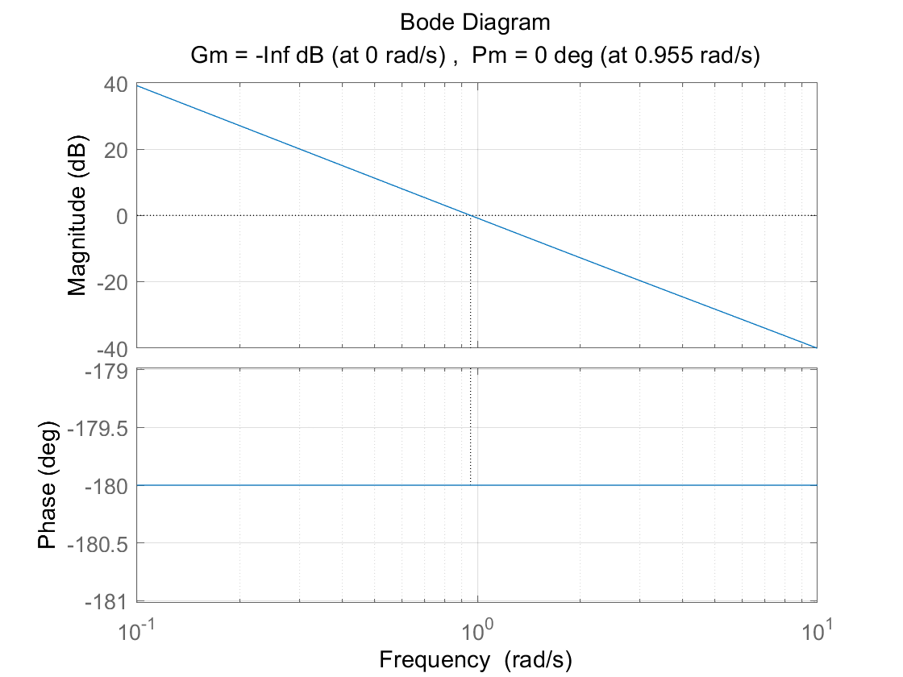

图 1波特图

**2.5.2 仿真曲线的绘制**

线性系统和非线性系统的SIMULINK仿真如图2.2所示，开环响应曲线如图2.3所示：